Единый день безопасности

Ежегодно в сентябре, а именно в четверг четвертой недели, в Республике Беларусь проводится Единый день безопасности. В этом году он выпадает на **25 сентября.**

Задачи Единого дня безопасности – формирование совместными усилиями в обществе культуры безопасности жизнедеятельности, проведение образовательно-воспитательной работы с подрастающим поколением, пропаганда безопасных условий проживания населения. Целью проведения данного мероприятия является максимальное снижение гибели людей от внешних причин.

[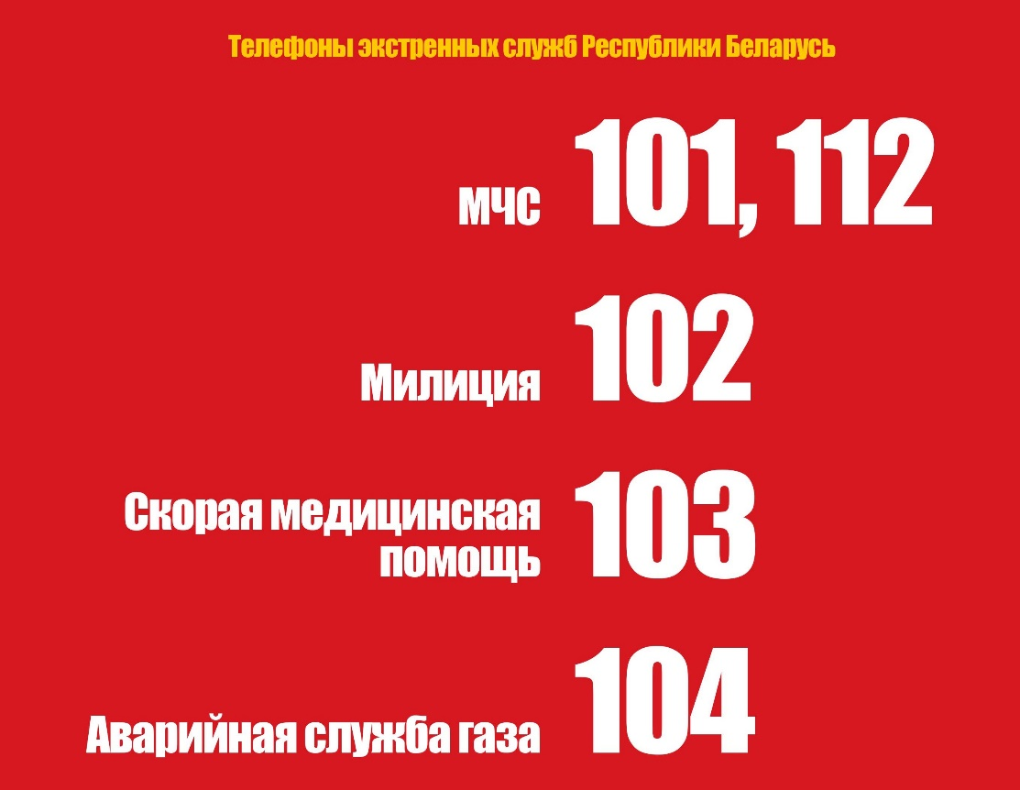](https://www.customs.gov.by/uploads/gtk/images/bannery/ediny-den-bezopasnosti/1.jpg)

В этот день все усилия организаторов (МЧС, МВД, Минздрава, БОКК) будут направлены на формирование в обществе культуры безопасности жизнедеятельности, обучение населения правилам поведения в условиях пожара, а также отработку планов эвакуации при пожаре.

Проблема безопасности жизнедеятельности человека в современных условиях – одна из самых актуальных. Среда обитания человека стремительно изменяется, что стало особенно заметно в последние десятилетия. Жизнедеятельность людей невозможна без использования современных технологий, человек продолжает совершенствовать производство и создает для себя все более удобные и привлекательные условия для жизни. Но технический прогресс имеет и обратную сторону. В наш век научных технологий и разработок с каждым годом в мире все больше и больше происходит техногенных аварий. Причины таких ЧС различны: нарушение технологии производства, старение и износ оборудования.

<

[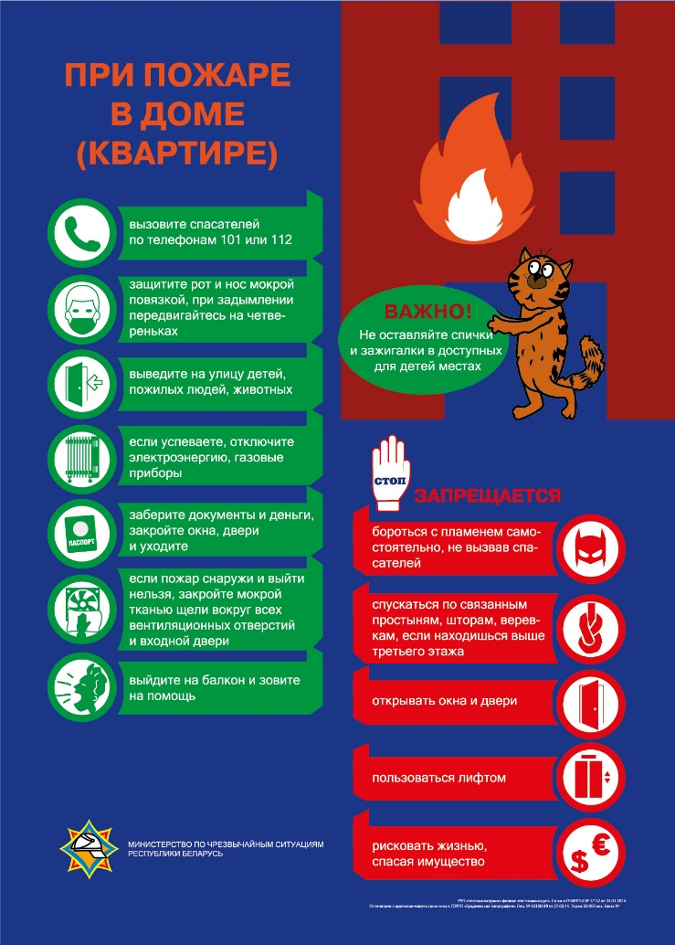](https://www.customs.gov.by/uploads/gtk/images/bannery/ediny-den-bezopasnosti/2.jpg)

[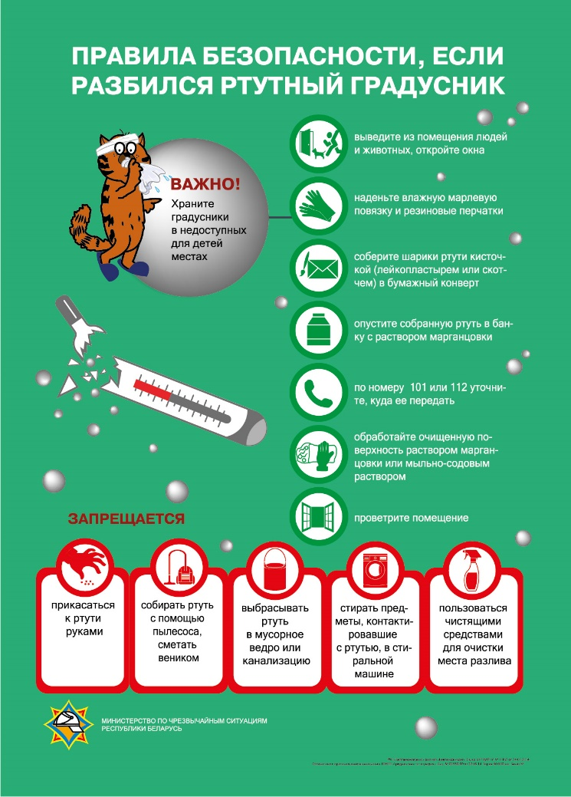](https://www.customs.gov.by/uploads/gtk/images/bannery/ediny-den-bezopasnosti/3.jpg)

[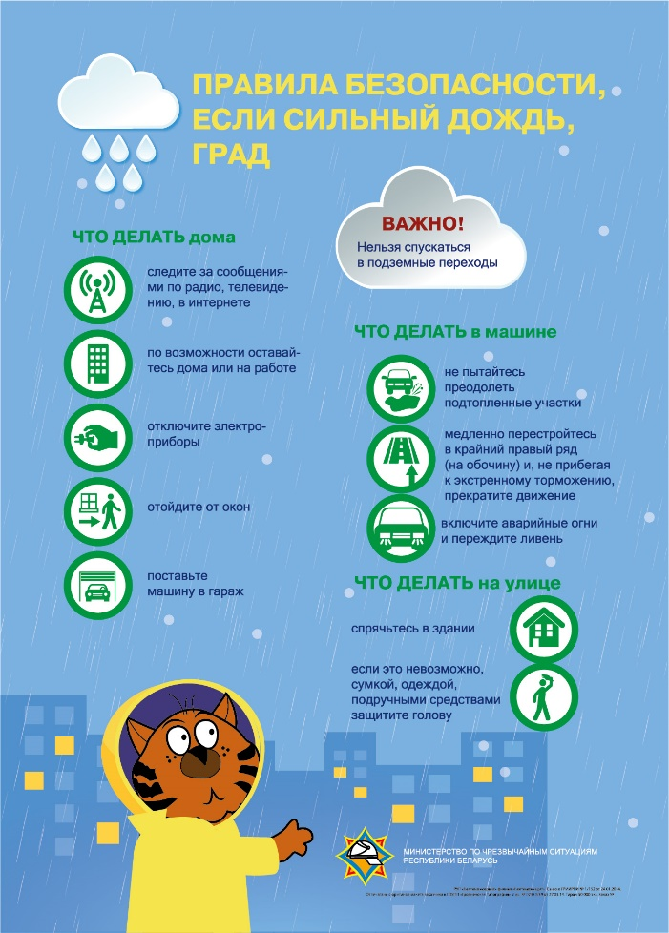](https://www.customs.gov.by/uploads/gtk/images/bannery/ediny-den-bezopasnosti/4.jpg)

[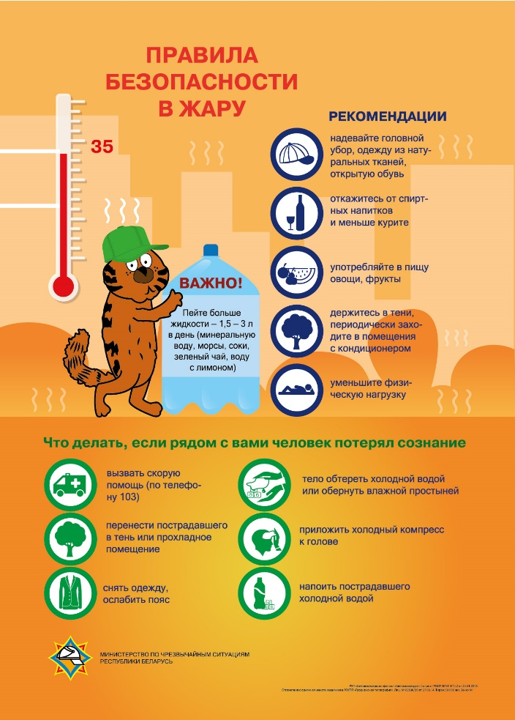](https://www.customs.gov.by/uploads/gtk/images/bannery/ediny-den-bezopasnosti/5.jpg)

<

Но все же главной причиной является человеческий фактор, когда из-за ошибки одного человека подвергаются опасности жизнь и здоровье большого количества людей.

К сожалению, отношение большинства людей к безопасности довольно скептическое. Твердую убежденность в неуязвимости сложно перебороть и практически невозможно изменить, пока не случаются трагедии. Каждое рабочее место имеет свои специфические пожарные риски, и, в свою очередь, должно иметь свои собственные превентивные меры и тщательно отработанные процедуры для борьбы с этими угрозами. Вне зависимости от того работаете ли вы на фабрике или на ферме, в гараже или овощеводстве, есть несколько основных советов, которым каждый должен следовать, чтобы поддерживать пожарную безопасность на рабочем месте. И, как бы горько не звучала фраза «учиться лучше на чужих ошибках», нужно сделать выводы и задуматься о том, что каждый из нас делает для собственной безопасности.

Кто предупрежден, тот вооружен, говорится в известной пословице. Каждый работник должен четко понимать, что, находясь на рабочем месте (в офисе), нужно строго соблюдать правила пожарной безопасности  
Запомните несколько рекомендаций:  
• следует содержать в чистоте и порядке свое рабочее место;  
• не загромождайте проходы и выходы различными предметами и оборудованием;  
• курите только в специально отведенных местах;  
• не перегружайте сеть одновременным включением электроприборов;  
• не используйте удлинители для включения электрообогревателей, кондиционеров, электроплит, серверов;  
• не разводите в помещениях открытый огонь;  
• не храните в помещении легковоспламеняющиеся жидкости;  
• изучите таблички с номерами телефонов экстренных служб, в том числе телефон МЧС, а также фамилии ответственных за противопожарную безопасность;  
• изучите план эвакуации при пожаре;  
• изучите инструкцию по применению первичных средств пожаротушения;  
• по окончании рабочего дня выключайте из сети электроприборы.

[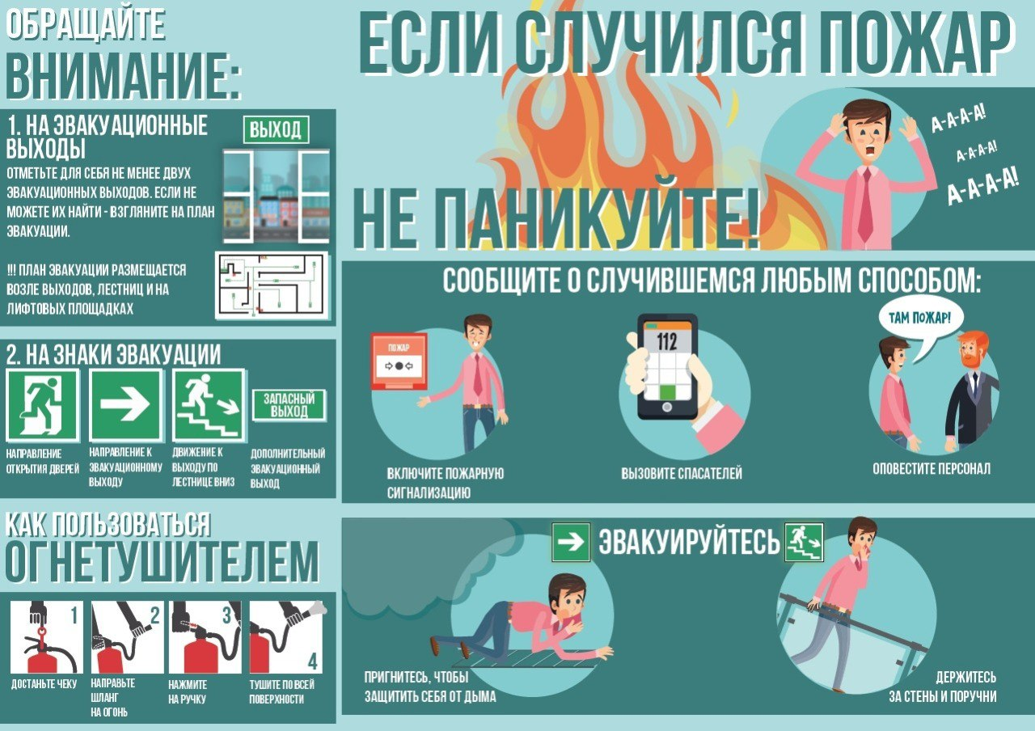](https://www.customs.gov.by/uploads/gtk/images/bannery/ediny-den-bezopasnosti/6.jpg)

[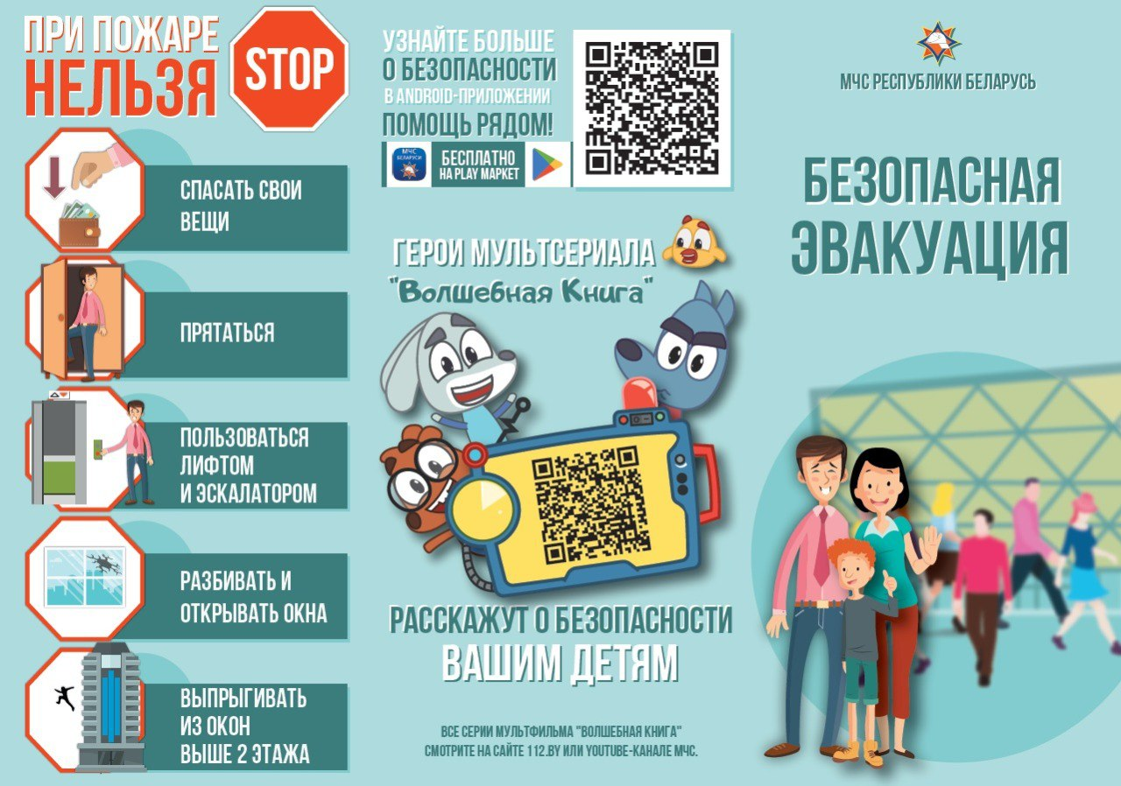](https://www.customs.gov.by/uploads/gtk/images/bannery/ediny-den-bezopasnosti/8.jpg)

<

И, как бы банально это не звучало, постарайтесь в любой ситуации не паниковать и сохранять спокойствие, трезво оценивая свои силы, помогать тем, кто рядом, не мешать спасателям выполнять свою работу.

[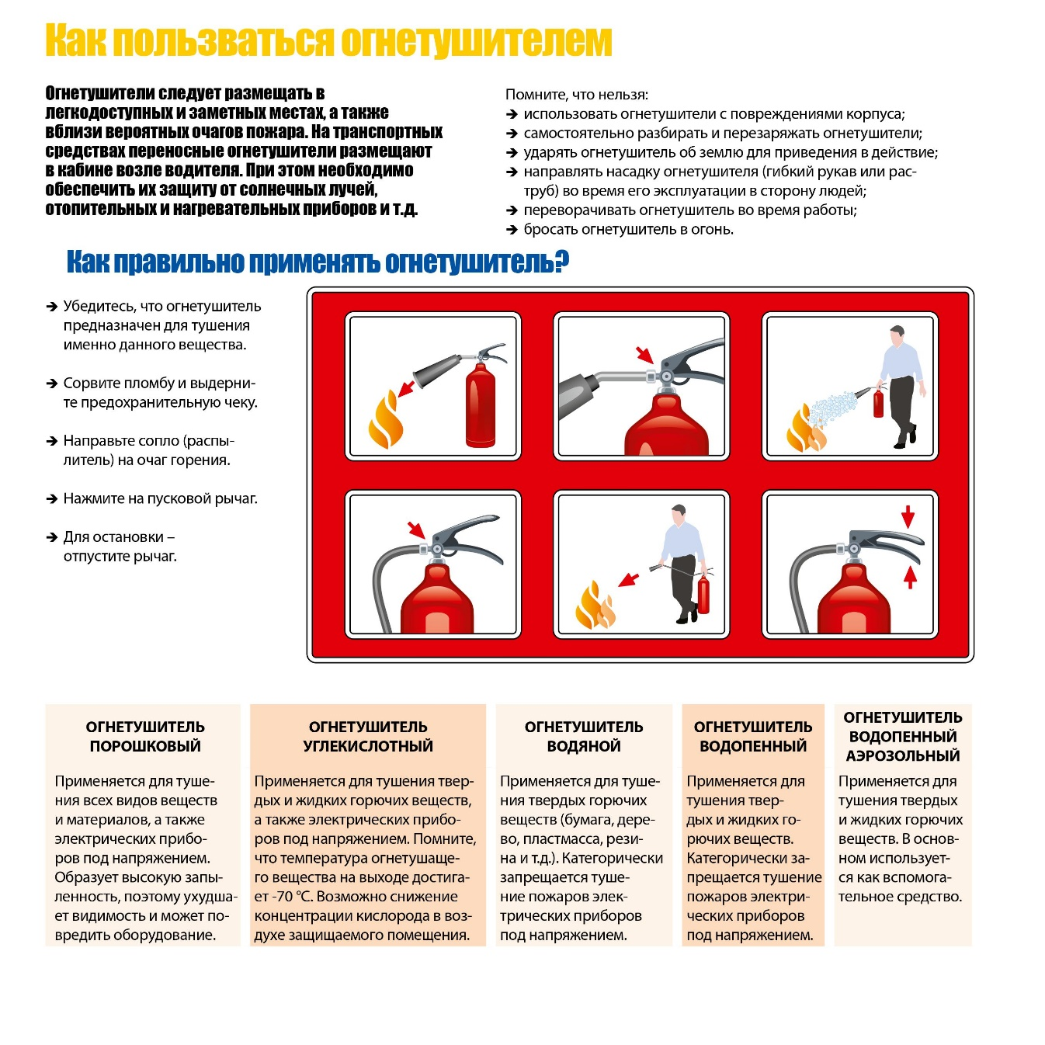](https://www.customs.gov.by/uploads/gtk/images/bannery/ediny-den-bezopasnosti/7.jpg)

Если вы услышали звук пожарной сигнализации на предприятии или в организации:  
• не паникуйте;  
• покиньте помещение по эвакуационным знакам;  
• позвоните по телефону 112;  
• двигайтесь в противоположную сторону от дыма, пригнувшись к полу, прикрыв органы дыхания.

Если начался пожар на рабочем месте:  
• не паникуйте, позвоните по телефону 112;  
• отключите электроприборы;  
• оповестите о пожаре коллег;  
• по возможности воспользуйтесь огнетушителем;  
• покиньте помещение.

[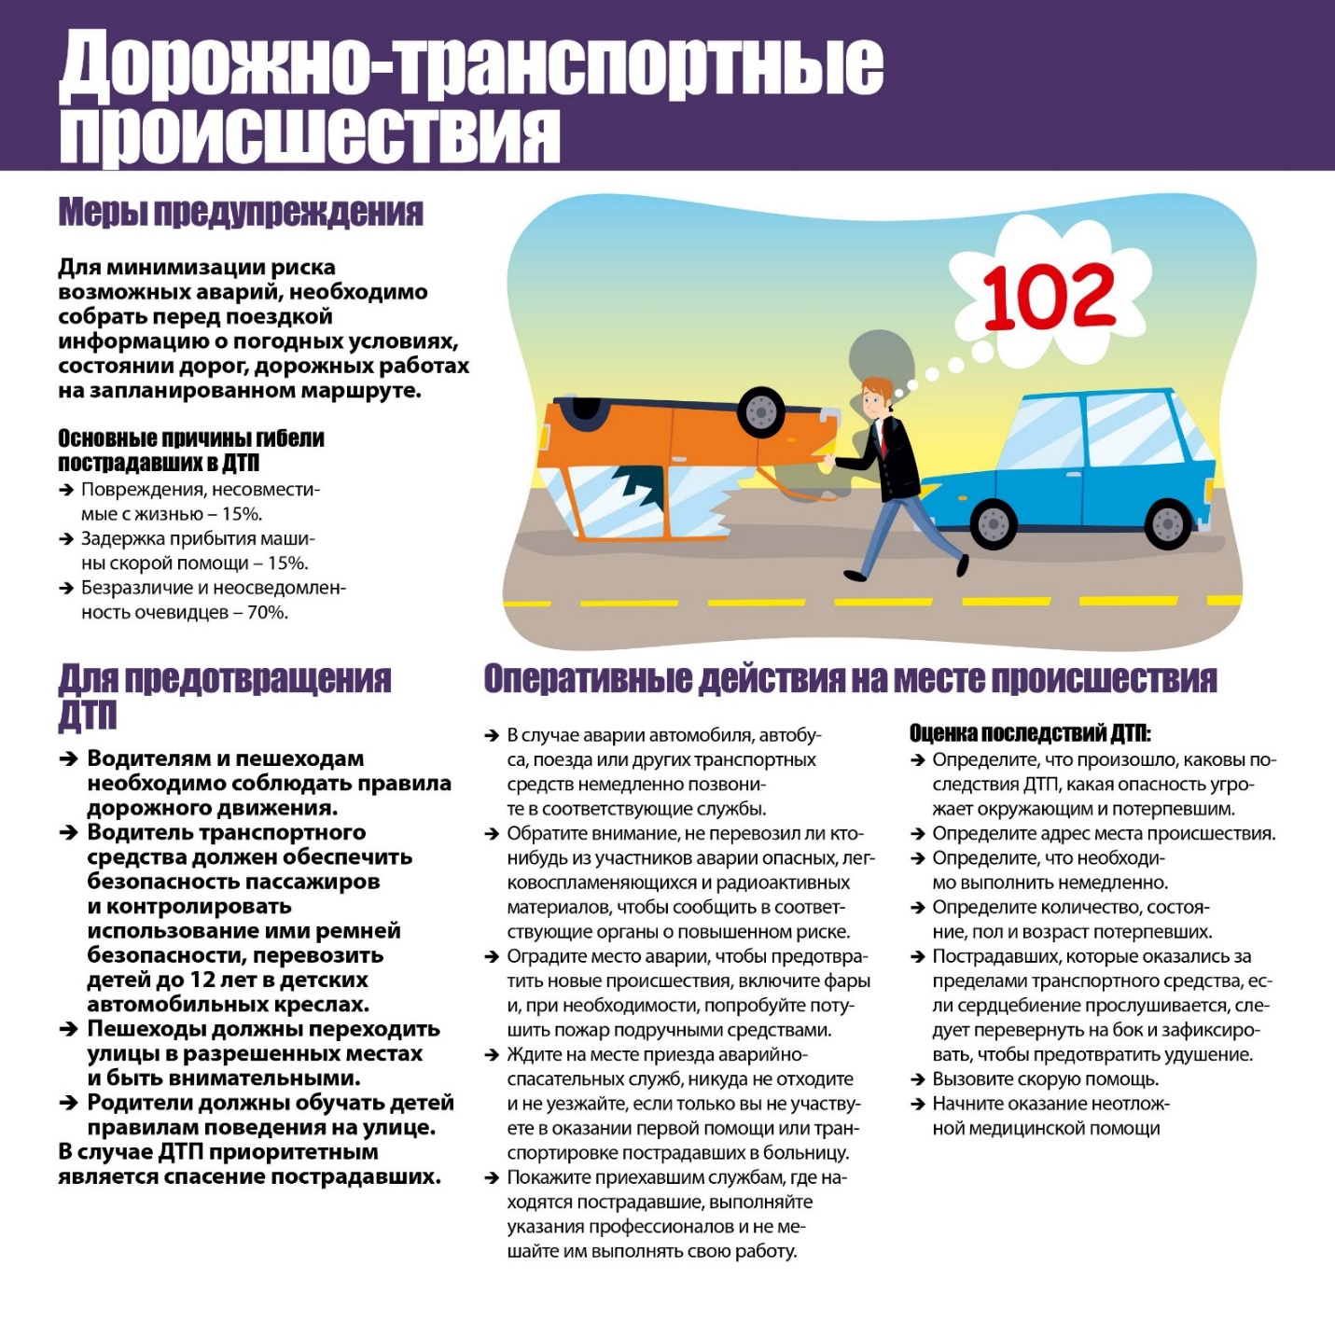](https://www.customs.gov.by/uploads/gtk/images/bannery/ediny-den-bezopasnosti/9.jpg)